附件2

梅菉梅山路边某三轮电动车专卖

存在问题：电线未套管，使用闸刀开关

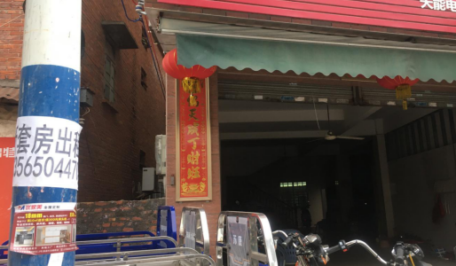

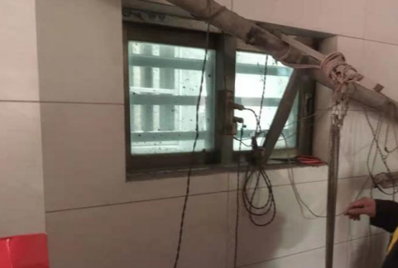

梅菉梅山开发区鞋业三路某化工厂

存在问题：违规使用闸刀开关

